

**ESCALERAS**

**Materia: Higiene y Seguridad**

GRUPO N°:7

*Profesores:*

ING. SANCHEZ, Daniel

ING. GONZALEZ SUEYRO, Eduardo

ING.BARUZZI, Federico

*Alumnos:*

Garnero, Gastón Agustín

Marin, Ignacio Tomas

**INTRODUCCION**

Las escaleras son un elemento común en toda obra, ya se para comunicación entre niveles, como el desarrollo de trabajos en altura. Estos elementos suelen ser económicos y versátiles, encontrándose en el mercado una infinita cantidad de tipologías. Por esta razón como profesional que hace uso de ellos o está a cargo de trabajadores que los utilizan, es necesario conocer sobre los tipos existentes tanto así como sus ventajas, desventajas, riesgos implicados, conocer la normativa vigente y adentrarse en el mantenimiento y cuidado.

Para salvaguardar estos aspectos, en Argentina la ley de Higiene y Seguridad 19587 regula lo tendiente a este tema. Además existen normas básicas para la correcta utilización, transporte, etc, de estos elementos.

Por estas razones los objetivos de esta monografía, además de los dichos anteriormente, son de concientizar sobre los potenciales peligros para poder ser evitados mediante la correcta utilización de los elementos antes mencionados.

**DEFINICION**

La escalera manual es un aparato portátil que consta de 2 piezas paralelas o ligeramente convergentes intercalada por escalones y que sirve para subir o bajar a una persona de un nivel a otro.

Una escalera fija es un medio de acceso a los diferentes pisos, que permite a las personas ascender y descender de frente sirviendo para comunicar entre sí los diferentes niveles de un edificio. Consta de planos horizontales sucesivos llamados peldaños que están formados por huellas y contrahuellas y de rellanos.

**CLASIFICACION**

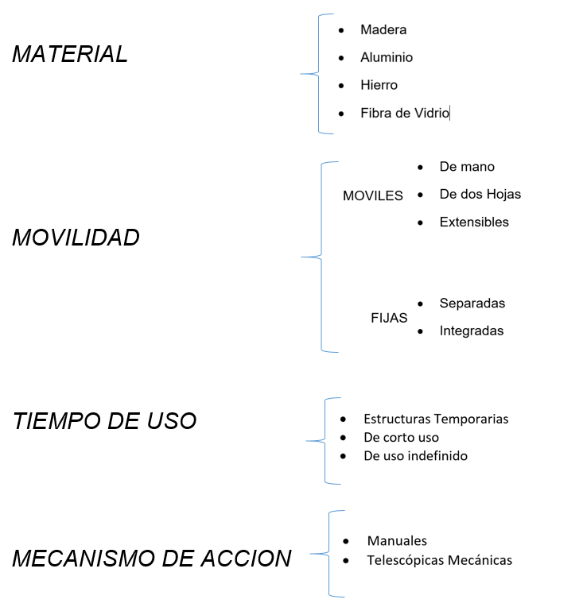

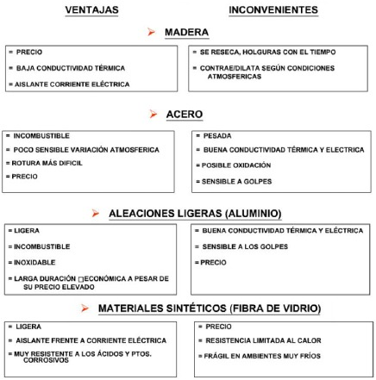

**MARCO LEGAL**

En Argentina este tema es tratado en la ley de Higiene y Seguridad 19587 en el Drecreto Reglamentario 911/96 por los artículos 210 al 220, refiriéndose básicamente al uso de escaleras, sus materiales, el destino, las pinturas utilizadas, longitud y ancho y las condiciones que deben cumplir y por otro lado en el Decreto 351/79 Anexo VII, refiriéndose a las escaleras de mano.

*Decreto Nº 911/96*

* Art. 210 al 213 → ESCALERAS Y SUS PROTECCIONES
* Art. 214 → ESCALERAS DE MANO
* Art. 215 → ESCALERAS DE DOS HOJAS
* Art. 216 y 217 →ESCALERAS EXTENSIBLES
* Art. 218 → ESCALERAS FIJAS VERTICALES
* Art. 219 → ESCALERAS ESTRUCTURALES TEMPORARIAS
* Art. 220 → ESCALERAS TELESCOPICAS MECANICAS

*Decreto 351/79*

* Escaleras de mano (Anexo XII)

**SOBRE LAS ESCALERAS Y SUS PROTECCIONES (Decreto Nº 911/96)**

Artículo 210) Las escaleras móviles se deben utilizar solamente para ascenso y descenso, hacia y desde los puestos de trabajo, quedando totalmente prohibido el uso de las mismas como puntos de apoyo para realizar las tareas. Tanto en el ascenso como en el descenso el trabajador se asirá con ambas manos.

Todos aquellos elementos o materiales que deban ser transportados y que comprometan la seguridad del trabajador, deben ser izados por medios eficaces.

Artículo 211) Las escaleras estarán construidas con materiales y diseño adecuados a la función a que se destinarán, en forma tal que el uso de las mismas garanticen la seguridad de los operarios. Previo a su uso se verificará su estado de conservación y limpieza para evitar accidentes por deformación, rotura, corrosión o deslizamiento.

Artículo 212) altura superior a los 6 m. debe estar provista de uno o varios rellanos intermedios dispuestos de manera tal que la distancia entre los rellanos consecutivos no exceda de TRES METROS (3m.). Los rellanos deben ser de construcción adecuadas y tener barandas colocadas a UN (1) metro por encima del piso.

Artículo 213) Las escaleras de madera no se deben pintar, salvo con recubrimiento transparente para evitar que queden ocultos sus posibles defectos. Las escaleras metálicas deben estar protegidas adecuadamente contra la corrosión.

**ESCALERAS MOVILES**

La escalera móvil es una estructura simple, portátil que puede ser transportada para su uso. Las escaleras de uso individual son las que provocan mayor número de accidentes, ya que por su simplicidad suelen ser construidas o utilizadas en forma inadecuada. Las mismas se dividen en tres tipos:

***ESCALERAS DE MANO***

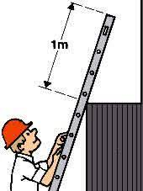

Equipo de trabajo, generalmente portátil, que consiste en dos piezas paralelas o ligeramente convergentes unidas a intervalos por travesaños y que sirve para que una persona suba o baje de un nivel a otro. Es de poco peso y se puede transportar con las manos.

Tipología:

De madera.

Metálicas

LEGISLACIÓN

Decreto Nº 911/96

Artículo 214°)

Las escaleras de mano deben cumplir las siguientes condiciones:

a) Los espacios entre los peldaños deben ser iguales y de TREINTA CENTIMETROS (30cm.) como máximo.

b) Toda escalera de mano de una hoja usada como medio de circulación debe sobrepasar en UN METRO (1 m.) el lugar más alto al que deba acceder o prolongarse por uno de los largueros hasta la altura indicada para que sirva de pasamanos a la llegada.

e) Se deben apoyar sobre un plano firme y nivelado, impidiendo que se desplacen sus puntos de apoyo superiores e inferiores mediante abrazaderas de sujeción u otro método similar.

Decreto 351/79 Anexo VII

Las escaleras de mano ofrecerán siempre las necesarias garantías de solidez, estabilidad y seguridad y en su caso, de aislamiento o incombustión.

Cuando sean de madera los largueros, serán de una sola pieza y los peldaños estarán bien ensamblados y no solamente elevados, no deberán pintarse, salvo con barniz transparente para evitar que queden ocultos sus posibles defectos.

Se prohíbe el empalme de dos escaleras, a no ser que en su estructura cuenten con dispositivos especialmente preparados para ello.

Las escaleras de mano simples no deben salvar más de cinco metros, a menos de que estén reforzadas en su centro, quedando prohibido su uso para alturas superiores a siete metros.

Para alturas mayores de siete metros será obligatorio el empleo de escaleras especiales susceptibles de ser fijadas sólidamente por su cabeza y su base y para wsu utilización será obligatorio el cinturón de seguridad. Las escaleras de carro estarán provistas de barandillas y otros dispositivos que eviten las caídas.

En la utilización de escaleras de mano se adoptarán las siguientes precauciones:

a) Se apoyarán en superficies planas y sólidas y en su defecto sobre placas horizontales de suficiente resistencia y fijeza;

b) Estarán provistas de zapatas, puntas de hierro, grapas y otro mecanismo antideslizante en su pie o de ganchos de sujeción en la parte superior.

c) Para el acceso a los lugares elevados sobrepasarán en un metro los puntos superiores de apoyo;

d) El ascenso, descenso y trabajo se hará siempre de frente a las mismas;

e) Cuando se apoyen en postes se emplearán abrazaderas de sujeción;

f) No se utilizarán simultáneamente por dos trabajadores;

g) Se prohíbe sobre las mismas el transporte a brazo de pesos superiores a 25 kilogramos.

h) La distancia entre los pies y la vertical de su punto superior de apoyo, será la cuarta parte de la longitud de la escalera hasta tal punto de apoyo.

***ESCALERAS DE DOS HOJAS***

Equipo de trabajo portátil compuesto por dos escaleras de mano (hojas) unidas en uno de sus extremos en forma de “V” mediante un elemento que hace de articulación para poder ser plegadas. Estas tienen la ventaja de no necesitar un apoyo en su extremo superior para poder ser utilizadas, ya que por su forma pueden auto sustentarse.

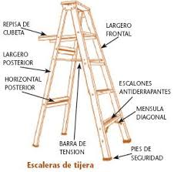Las escaleras de tijera o dobles, de peldaño, estarán provistas de cadenas o cables que impidan su abertura al ser utilizadas y de topes en su extremo superior.

Tipología:

De madera.

Metálicas

Aluminio

Fibra de vidrio

LEGISLACIÓN

Decreto Nº 911/96

Artículo 215°) Las escaleras de dos hojas deben cumplir las siguientes condiciones:

a) No deben sobrepasar los SEIS METROS (6m.) de longitud.

b) Deben asegurar estabilidad y rigidez.

e) La abertura entre las hojas debe estar limitada por un sistema eficaz asegurando que, estando la escalera abierta, los peldaños se encuentren en posición horizontal.

d) Los largueros deben unirse por la parte superior mediante bisagras u otros medios con adecuada resistencia a los esfuerzos a soportar.

***ESCALERAS EXTENSIBLES***

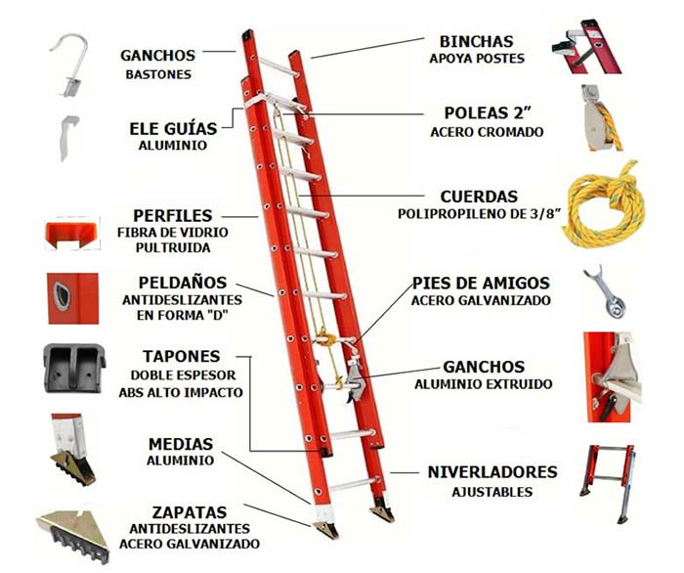Equipo de trabajo portátil compuesto por dos escaleras de mano superpuestas, con correderas, cuya longitud varia con los desplazamientos relativos entre ellas. Los mecanismos de acción pueden ser con cables, trabas, etc. La ventaja de estas es que se pueden alcanzar mayores y variadas alturas.

Tipología:

De madera.

Metálicas

Fibra de vidrio

LEGISLACIÓN

Decreto Nº 911/96

Artículo 216°) Las escaleras extensibles deben estar equipadas con dispositivos de enclavamiento y correderas mediante las cuales se pueden alargar, acortar o enclavar en cualquier posición, asegurando estabilidad y rigidez. La superposición de ambos tramos será como mínimo de UN METRO (1m.).

Artículo 217°) Los cables, cuerdas o cabos de las escaleras extensibles deben estar correctamente amarrados y contar con mecanismos o dispositivos de seguridad que eviten su desplazamiento longitudinal accidental.

Los peldaños de los tramos superpuestos deben coincidir formando escalones dobles.

***ESCALERAS FIJAS VERTICALES***

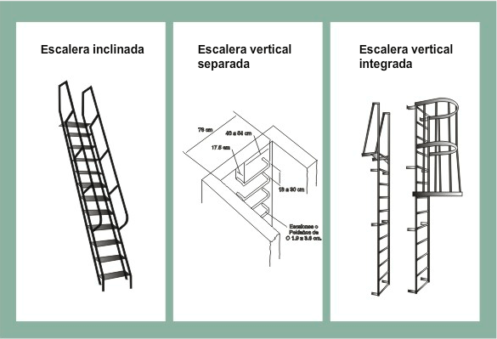No se trata de una escalera propia del trabajo de obra sino una escalera de carácter permanente que tiene como objeto dará apoyo a obras futuras o ser un medio para el mantenimiento y/o administración de la obra; de usos solo por personal especializado.

TIPOLOGIAS.

Metálicas

LEGISLACIÓN.

Decreto Nº 911/96 Artículo 218

Su encuadre legal y reglamentación base se encuentra dentro de los titulo “Escaleras Fijas Verticales” del “Decreto Reglamentario 911/96” en el artículo 218. Dicho decreto reglamentario nace como regulación para la industria de la construcción en lo que la “Ley Nacional de Higiene y Seguridad en el Trabajo”, Ley Nº 19.587, se refiere.

Definiciones legales:

Distancia mínima entre largueros de 45cm.

Espacio mínimo, libre, detrás de los peldaños de 15cm.

El espacio libre detrás de la escalera debe ser de 75cm.

Los espacios libres mínimos no deben tener obstrucción alguna.

La escalera o sus peldaños debe estar fijada sólidamente mediante sistemas eficaces a su medio de apoyo.

Debe ofrecer suficientes condiciones de seguridad para aquellas circunstancias que lo ameriten.

Cuando formen un ángulo con la vertical menor a 30°; deben estar provistas, a la altura del relleno superior, de un asiento seguro prolongando uno de los largueros no menos de 1m u otro medio eficaz.

***ESCALERAS ESTRUCTURALES TEMPORARIAS***

Para evitar el uso exagerado de escaleras de mano, si se van a necesitar por un tiempo prolongado, será más seguro y económico, instalar escaleras provisionales construidas sólidamente con pasamanos, rodapiés, descansos y suficientemente anchas para que puedan pasar dos personas. Las escaleras de uso colectivo son utilizadas cuando más de 20 trabajadores estén realizando trabajos de cierta duración y que para hacerlo necesiten usar un ascenso temporario.

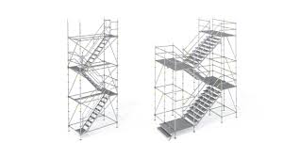

LEGISLACIÓN.

Decreto Nº 911/96 Artículo 219

Estas escaleras deben cumplir las siguientes condiciones:

Deben soportar sin peligro las cargas previstas.

Tener un ancho libre de SESENTA CENTIMETROS (60cm.) como mínimo.

Cuando tengan más de UN METRO (1m.) de altura deben estar provistas en los lados abiertos de barandas, de un pasamano, o cuerda apropiada que cumpla ese fin, de DOS (2) pasamanos si su ancho excede UNO CON VEINTE METROS (1,20 m).

Deben tener una alzada máxima de VEINTE CENTIMETROS (20cm.) y una pedada mínima de VEINTICINCO CENTIMETROS (25cm).

a) Si forman ángulos de menos de TREINTA GRADOS (30º) con la vertical, el asidero indicado en el punto 6) del artículo anterior.

ESCALERA TELESCOPICA MECANICA

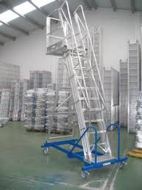Por escaleras telescópicas mecánicas se entiende las escaleras que se prolongan mecánicamente y están montadas sobre una plataforma con ruedas.

LEGISLACIÓN

Decreto 911

Artículo 220º) las escaleras telescópicas mecánicas deben estar equipadas con una plataforma de trabajo con barandas y zócalos, o con una jaula o malla de alambre de acero resistente. Cuando estén montados sobre elementos móviles, su desplazamiento se efectuará cuando no haya ninguna persona sobre ella.

***ESCALERAS FIJAS***

Las escaleras principales de un edificio serán practicables y estarán provistas de pasamanos, siendo parte integrante de la misma los rellenos o descansos.  
El acceso a una escalera principal será fácil y franco a través de lugares comunes de paso que comuniquen con cada unidad de uso y a cada piso.  
En cada piso la escalera será perfectamente accesible desde cada unidad general o público.  
Una Escalera principal tendrá las siguientes características:  
  
a) Tramos: Los tramos de una escalera tendrán no más de 21 escalones de corrido, entre descansos.  
  
b) Linea de huella y compensación de escalones: Las pedadas y los descansos de una escalera se medirán, sobre la linea de huella, la cual correrá paralela al limón interior, a una distancia de éste igual a la mitad del ancho de la escalera, sin rebasar 0.60m.  
Las medidas de todos los escalones de un mismo tramo serán, sobre la linea de huella, iguales entre si y responderán a la siguiente fórmula:  
  
2A + P =0.60m. a 0.63m.  
  
Donde:  
A = (alzada), no será mayor que 0.18 m.  
P = (pedada), no será mayor que 0.26 m.  
  
Los descansos tendrán un desarrollo no inferior a las ¾ partes del ancho de la escalera, sin obligación de rebasar 1.10 m.  
Las partes de una escalera que no sean rectas, tendrán el radio de la proyección horizontal del limón interior igual o mayor a 0.25 m.   
La compensación de los escalones tendrá la siguiente limitación:  
Las pedadas de hasta 4 escalones, en la parte más crítica (junto al limón inferior) pueden tener 0.12 m. Como mínimo y las demás aumentarán en forma progresiva hasta alcanzar la medida normal. La medición se efectúa sobre el limón interior y perpendicularmente a la bisectriz del ángulo de la planta del escalón. Cuando el radio es mayor que 1.0 m se considera la escalera como de tramos rectos.  
  
c) Ancho libre:  El ancho libre de una escalera se mide entre zócalos. Si el pasamanos que se coloque sobresale más que 7.5 cm de la proyección del zócalo se tendrá en cuenta para medir el ancho libre. Sin perjuicio de cumplir lo dispuesto en "Escaleras exigidas de salida". Los anchos mínimos son:  
  
(1) Caso general: 1.10 m. En todos los casos no comprendidos en los item que siguen;  
  
(2) Locales de comercio: 0.70 m, cuando la escalera comunique con local ubicado en pisos inmediatos al de la unidad comercial de uso y siempre que ese local anexo del principal no tenga mayor superficie que 50 m2, 0.90 m cuando estas superficies no excedan de 100 m2.  
  
(3) Viviendas colectivas: 0.70 m, cuando se trate de una escalera interna que sirva a no más de dos pisos de una misma unidad de uso y cuando exista una escalera general que sirva a todos los pisos; 1.00m, cuando se trate de una escalera que sirva de acceso a una sola vivienda y 0.90 m, cuando esta vivienda sea para el portero o encargado.  
  
(4) Unidad de vivienda: 1.00 m, cuando la escalera sirva de acceso a una unidad de vivienda; 0.70 m, cuando comunique pisos de una misma unidad.  
  
d) Altura de paso: La altura de paso será de por lo menos 2.00 m y se mide desde el solado de un relleno o escalón al cielorraso u otra saliente inferior de éste.

**RIESGOS**

CAÍDA DE ALTURA

* Deslizamiento lateral de la cabeza de la escalera (apoyo precario, escalera mal situada, viento, desplazamiento lateral del usuario, etc.).
* Deslizamiento del pie de la escalera (falta de zapatas antideslizantes, suelo que cede o en pendiente, poca inclinación, apoyo superior sobre pared, etc.).
* Desequilibrio subiendo cargas o al inclinarse lateralmente hacia los lados para efectuar un trabajo.
* Rotura de un peldaño o montante (viejo, mal reparado, mala inclinación de la escalera, existencia de nudos,...)
* Desequilibrio al resbalar en peldaños (peldaño sucio, calzado inadecuado, etc.).
* Gesto brusco del usuario (objeto difícil de subir, descarga eléctrica, intento de recoger un objeto que cae, pinchazo con un clavo que sobresale, etc.).
* Basculamiento hacia atrás de una escalera demasiado corta, instalada demasiado verticalmente.
* Subida o bajada de una escalera de espaldas a ella.
* Mala posición del cuerpo, manos o pies.
* Oscilación de la escalera.
* Rotura de la cuerda de unión entre los dos planos de una escalera de tijera doble o transformable.

ATRAPAMIENTOS.

* Desplegando una escalera extensible
* Rotura de la cuerda de maniobra en una escalera extensible, cuerda mal atada, tanto en el plegado como en el desplegado.

CAÍDA DE OBJETOS

* Durante trabajos diversos y sobre el personal de ayuda o que circunstancialmente haya pasado por debajo o junto a la escalera.

CONTACTOS ELÉCTRICO DIRECTOS O INDIRECTOS

* Utilizando escalera metálica para trabajos de electricidad o próximos a conducciones eléctricas.

ACCIDENTES VARIOS

* Personal afectado de vértigos o similares.

**NORMAS DE UTILIZACIÓN**

El ingeniero responsable del área de trabajo deberá cuidar de que se cumplan las siguientes normas de utilización por parte de todo el personal que realice tareas o manipulaciones con ayuda de escaleras de mano.

***TRANSPORTE DE ESCALERAS.***

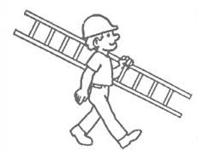

• A mano:

Procurar no dañarlas

Depositarlas, no tirarlas

No utilizarlas para transportar materiales

• Por una sola persona:

Sólo transportará escaleras simples o de tijeras con un peso máximo que en ningún caso superará los 55 kg.

No se debe transportar horizontalmente. Hacerlo con la parte delantera hacia abajo.

No hacerla pivotar ni transportarla sobre la espalda, entre montantes, etc.

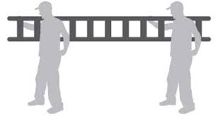

• Por dos personas:

Transportar plegadas las escaleras de tijera.

Las extensibles se transportarán con las trabas bloqueando los peldaños en los planos móviles y las cuerdas atadas.

No arrastrar las cuerdas de las escaleras por el suelo.

• En vehículos:

Protegerlas reposando sobre apoyos de goma. Fijarla sólidamente sobre el porta objetos del vehículo evitando que cuelgue o sobresalga lateralmente.

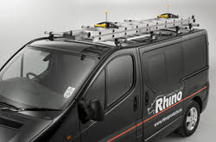

La escalera no deberá sobrepasar la parte anterior del vehículo más de 2 metros en caso de automóviles.

Cuando se carguen en vehículos de longitud superior a 5 metros podrán sobresalir por la parte posterior hasta 3 metros. En vehículos de longitud inferior la carga no deberá sobresalir ni por la parte anterior ni posterior más de 1/3 de su longitud total.

Cuando las escaleras sobresalgan por la parte posterior del vehículo, llevarán durante la noche una luz roja o dispositivo reflectante que refleje en ese color la luz que reciba y, durante el día, cubierta con un trozo de tela de color vivo.

***COLOCACIÓN DE ESCALERAS PARA TRABAJO.***

ELECCIÓN DEL LUGAR

Mantener todo tipo de escaleras (y herramientas) a una distancia mínima de 3.00m de los cables de alto voltaje y de cualquier otra obstrucción que pudiera haber en lo alto. El aluminio e incluso las escaleras de madera que estén húmedas o sucias o las escaleras de fibra de vidrio pueden conducir electricidad.

Colocar la escalera en suelo firme y parejo. De ser necesario, asegurar la escalera: amarrarla, usar tacos anti-deslizantes o solicitar a alguien que la sostenga firmemente. (Una escalera en una superficie resbalosa debe amarrarse o sostenerse con firmeza.)

Mantener despejada el área alrededor de la parte de arriba y la parte de abajo de la escalera. En los pasadizos, puertas, o en cualquier lugar traficado, asegurar la escalera o demarcar el área para evitar peligros.

No colocar la escalera sobre un andamio, caja o cualquier otra base inestable.

Escaleras de dos hojas: Las cuatro patas deben quedar sobre suelo firme y parejo; deben estar bien aseguradas y completamente abiertas. Nunca subir por las riostras transversales. Nunca colocar esta escalera contra la pared.

Escaleras de mano y de extensión: La base de la escalera debe estar a 1 unidad de longitud desde el edificio (o del lugar donde esté apoyada por cada 4 unidades de longitud medida hasta que la escalera llegue a su posición de descanso.

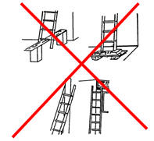La parte superior de la escalera deberá sobresalir por lo menos 1.00m por encima del techo para que se pueda considerar segura. Las escaleras hechas en la obra deben permitir subirse y bajarse entre los largueros.

LEVANTAMIENTO O ABATIMIENTO DE UNA ESCALERA

Por una persona y en caso de escaleras ligeras de un solo plano:

Situar la escalera sobre el suelo de forma que los pies se apoyen sobre un obstáculo suficientemente resistente para que no se deslice. Elevar la extremidad opuesta de la escalera.

Avanzar lentamente sobre este extremo pasando de escalón en escalón hasta que esté en posición vertical.

Inclinar la cabeza de la escalera hacia el punto de apoyo.

Por dos personas (peso superior a 25 Kg o en condiciones adversas)

Una persona se sitúa agachada sobre el primer escalón en la parte interior y con las manos sobre el tercer escalón.

La segunda persona actúa como en el caso precedente.

Para el abatimiento, las operaciones son inversas y siempre deben ser llevadas a cabo por dos personas.

SITUACIÓN DEL PIE DE LA ESCALERA:

Las superficies deben ser planas, horizontales, resistentes y no deslizantes. La ausencia de cualquiera de estas condiciones puede provocar graves accidentes.

No se debe situar una escalera sobre elementos inestables o móviles (cajas, bidones, etc.). Cuando el suelo lo permite, puede clavarse un piquete en el suelo y atar con cuerdas la escalera.

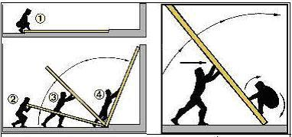

INCLINACIÓN DE LA ESCALERA:

La inclinación de la escalera debe ser tal que la distancia del pie a la vertical pasando por el vértice esté comprendida entre el cuarto y el tercio de su longitud, correspondiendo una inclinación comprendida entre 75.5° y 70.5°.

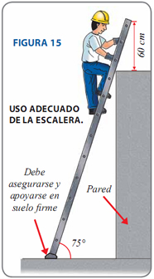

El ángulo de abertura de una escalera de tijera debe ser de 30° como máximo, con la cuerda que une los dos planos extendidos o el limitador de abertura bloqueado.

ESTABILIZACIÓN DE LA ESCALERA. SISTEMAS DE SUJECIÓN Y APOYO.

Para dar a la escalera la estabilidad necesaria, se emplean dispositivos que, adaptados a los largueros, proporcionan en condiciones normales, una resistencia suficiente frente a deslizamiento y vuelco.

Pueden ser fijos, solidarios o independientes adaptados a la escalera.

Se emplean para este objetivo diversos sistemas en función de las características del suelo y/o de la operación realizada.

INMOVILIZACION PARTE INFERIOR

FRICCIÓN O ZAPATAS: Se basan en un fuerte incremento del coeficiente de rozamiento entre las superficies de contacto en los puntos de apoyo de la escalera. Hay diversos según el tipo de suelo:

• Suelos de cemento: zapatas antiderrapantes de caucho o neopreno (ranuradas o estriadas).

• Suelos secos: zapatas abrasivas.

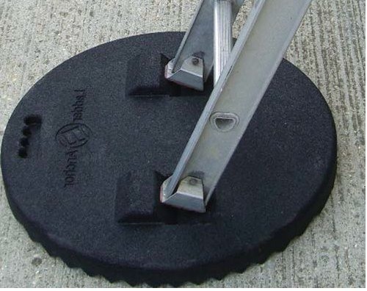

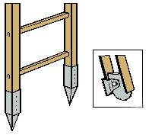HINCA: se basan en la penetración del sistema de sujeción y apoyo sobre las superficies de apoyo.

Suelos helados. Zapata en forma de sierra.

Suelos de madera. Puntas de hierro.

INMOVILIZACION PARTE SUPERIOR

La inmovilización de la parte superior de la escalera por medio de una cuerda es siempre aconsejable siempre que su estabilidad no esté asegurada. Se debe tener en cuenta la forma de atar la escalera y los puntos fijos donde se va a sujetar la cuerda.

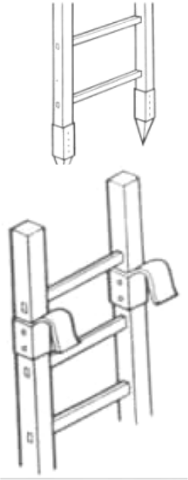

GANCHOS: son aquellos que se basan en el establecimiento de enlaces rígidos, conseguidos por medios mecánicos que dotan a la escalera de una cierta inmovilidad relativa a los puntos de apoyo (ganchos, abrazaderas, etc.)

ESPECIALES: son aquellos concebidos para trabajos concretos y especiales. Por ejemplo, apoyo en postes.

Apoyo en superficies especiales con seguridades adicionales antivuelco y antideslizamiento frontal y lateral.

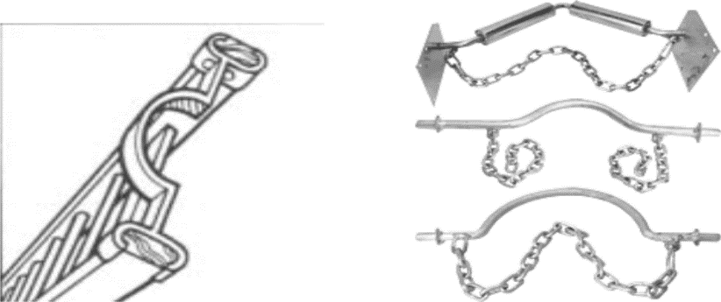

***UTILIZACIÓN DE ESCALERAS***

• Personal:

No deben utilizar escaleras personas que sufran algún tipo de vértigo o similares.

• Indumentaria:

Para subir a una escalera se debe llevar un calzado que sujete bien los pies. Las suelas deben estar limpias de grasa, aceite u otros materiales deslizantes, pues a su vez ensucian los escalones de la propia escalera.

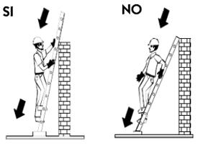• Cargas máximas de las escaleras:

Madera: la carga máxima soportable recomendada es aproximadamente de 95 Kg. La carga máxima a transportar ha de ser de 25 Kg.

Metálicas: la carga máxima recomendada es aproximadamente de 150 Kg e igualmente la carga máxima a llevar por el trabajador es de 25 Kg.

• Ascenso- descenso:

El ascenso y descenso de la escalera se debe hacer siempre de cara a la misma teniendo libres las manos y utilizándolas para subir o bajar los escalones, antes de comenzar el ascenso o descenso se debe sujetar la escalera firmemente con ambas manos. Utilizar al menos tres puntos de apoyo en la escalera en todo momento, esto significa dos manos y un pie o una mano y dos pies. Romper el triple contacto solamente cuando al llegar al piso o una plataforma estable.

Mantener siempre el cuerpo entre los largueros de la escalera. Cualquier objeto a transportar se debe llevar colgando al cuerpo o cintura.

• Trabajo sobre una escalera:

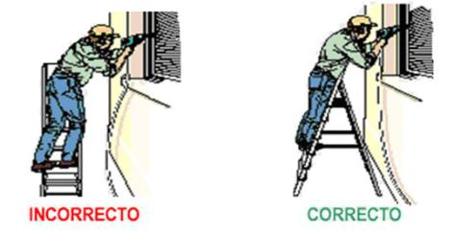

No se debe utilizar una escalera manual para trabajar. En caso necesario y siempre que no sea posible utilizar una plataforma de trabajo se deberán adoptar las siguientes medidas:

Si los pies están a más de 2 metros del suelo, utilizar cinturón de seguridad anclado a un punto sólido y resistente.

Fijar el extremo superior de la escalera.

Para trabajos sobre la escalera que requieran la utilización de recipientes se debe disponer de una sujeción para los mismos.

Para trabajos de cierta duración se pueden utilizar dispositivos tales como reposapiés que se acoplan a la escalera.

En cualquier caso sólo la debe utilizar una persona para trabajar.

No trabajar a menos de 5 metros de una línea de A. T. Y en caso imprescindible utilizar escaleras de fibra de vidrio aisladas.

Situar la escalera de forma que se pueda acceder fácilmente al punto de operación sin tener que estirarse o colgarse. Para acceder a otro punto de operación se debe variar la situación de la escalera volviendo a verificar los elementos de seguridad de la misma.

• Mala utilización de las escaleras:

Las escaleras no deben utilizarse para otros fines distintos de aquellos para los que han sido construidas. No se deben utilizar las escaleras dobles como simples. No se deben utilizar en posición horizontal para servir de puentes, pasarelas o plataformas. No deben utilizarse para servir de soportes a un andamiaje.

En este último punto se puede hacer la excepción a andamios para trabajos livianos como pintura, realizados por medio de dos escaleras de tipo tijera.

***INSPECCIÓN Y CONSERVACIÓN***

Inspección:

Las escaleras deberán inspeccionarse como máximo cada seis meses, teniendo en cuenta los siguientes puntos:

•Peldaños flojos, mal ensamblados, rotos, con grietas. Los cuales son sustituidos, indebidamente, por barras o se sujetan los peldaños con alambre o cuerdas

•Mal estado de los sistemas de sujeción y apoyo.

Ante la presencia de cualquier defecto descrito anteriormente, se deberá retirar de circulación la escalera. Esta deberá ser reparada por personal especializado o retirada definitivamente.

Conservación:

La persona encargada del área de trabajo deberá corroborar que se cumplen los siguientes aspectos:

Escaleras de madera: Las escaleras de madera se pueden recubrir de aceites protectores o barnices transparentes, NUNCA de productos que oculten o disimulen los posibles defectos. A demás, se debe corroborar q las partes metálicas no estén corroídas.

Escaleras metálicas: Las escaleras metálicas que no sean de material inoxidable deben recubrirse de pintura anticorrosiva. NUNCA deben repararse, enderezarse o soldarse defectos en peldaños, largueros, etc.

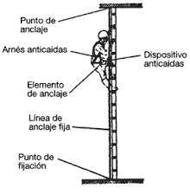**SISTEMAS DE PROTECCIONES PERSONALES ANTICAÍDAS**

Un sistema anti caídas tiene como objetivo conseguir la parada segura del trabajador que cae. Dicho de forma más concreta el objetivo mencionado implica que, en primer lugar, debe conseguirse que la distancia vertical recorrida por el cuerpo a consecuencia de la caída sea la mínima posible, que a continuación debe producirse el frenado de la caída en las condiciones menos perjudiciales para el trabajador y que, finalmente, debe garantizarse su mantenimiento en suspensión y sin daño hasta la llegada del auxilio.

Un componente es un equipo que el fabricante comercializa provisto de marcado y embalaje y acompañado de la correspondiente información proporcionada por el fabricante. Como ejemplos de componentes pueden citarse, entre otros, los arneses anticaídas, los dispositivos anticaídas retráctiles y los conectores.

Cada componente está formado, a su vez, por diferentes partes constituyentes a las que se les denomina elementos.

De forma general, puede decirse que un sistema anticaídas está formado por un dispositivo de prensión del cuerpo y un subsistema de conexión (figura 1).

DISPOSITIVOS:

***ARNES ANTICAIDAS***

Es un dispositivo de prensión del cuerpo formado por bandas textiles situadas sobre los hombros y en la región pelviana de forma que permitan sostener el cuerpo durante la caída y después de producirse ésta.

***DISPOSITIVO ANTICAIDAS DESLIZANTE SOBRE LINEA DE ANCLAJE RIGIDA O FLEXIBLE***

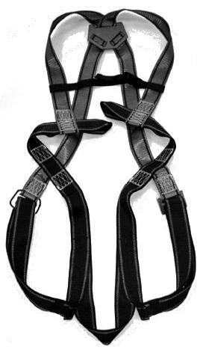**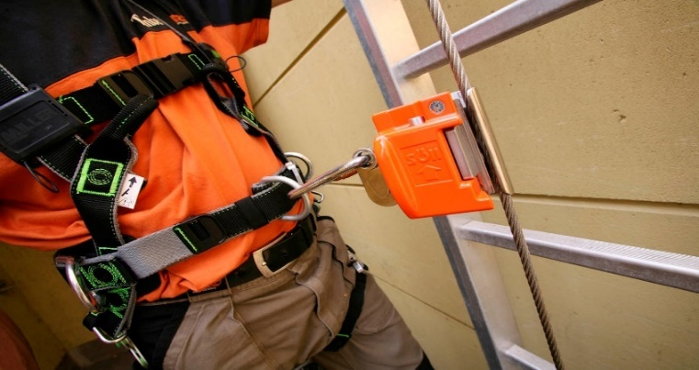

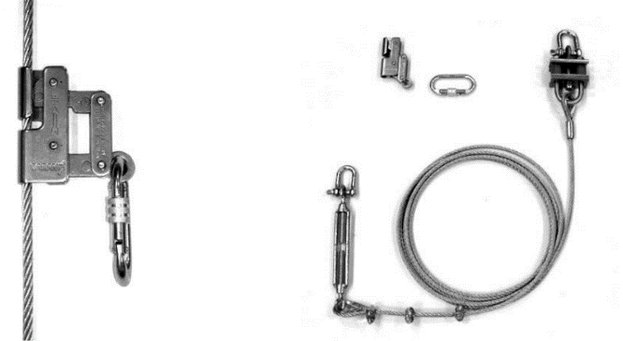Es un subsistema de conexión formado por un dispositivo anticaídas deslizante, una línea de anclaje rígida o flexible y un conector o un elemento de amarre terminado en un conector.

El dispositivo anticaídas deslizante es un elemento que dispone de una función de bloqueo automático y de un mecanismo de guía. Dicho dispositivo anticaídas se desplaza a lo largo de su línea de anclaje, acompañando al usuario sin requerir su intervención manual, durante los cambios de posición hacia arriba o hacia abajo y se bloquea automáticamente sobre la línea de anclaje cuando se produce una caída dando lugar a la correspondiente disipación de energía.

**ABSORVEDOR DE ENERGIA CON ELEMENTO DE AMARRE INCORPORADO**

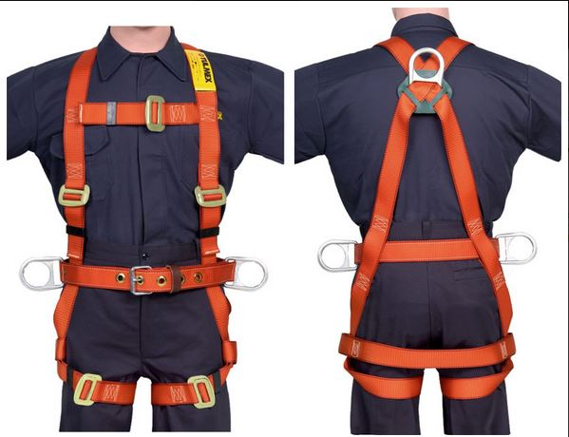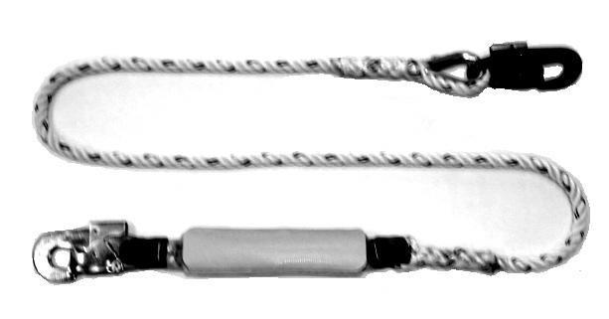Es un equipo constituido por un elemento de amarre que lleva incorporado un elemento de absorción de energía (en el caso más general se trata de dos cintas textiles imbricadas o cosidas constituyendo una única pieza que se presenta plegada sobre sí misma y enfundada en un material plástico). La disipación de energía se consigue mediante la rotura de los hilos. La longitud total del referido conjunto no es superior a dos metros, incluyendo los conectores situados en cada extremo.

El elemento de amarre puede ser un cable metálico, una banda o una cuerda de fibras sintéticas y su longitud puede ser fija o regulable. Es posible además disponer de absorbedores de energía con dos elementos de amarre incorporados. La conexión con el dispositivo de anclaje y con el arnés anticaídas se efectúa mediante los correspondientes conectores, que pueden ser separables o solidarios.

***DISPOSITIVO ANTICAIDA RETRACTIL***

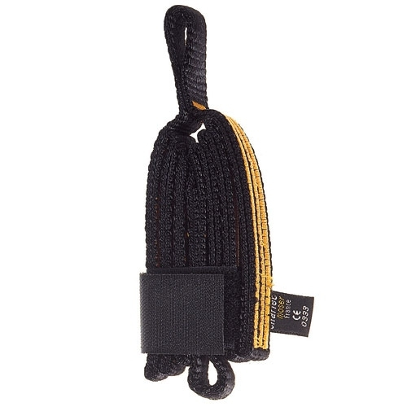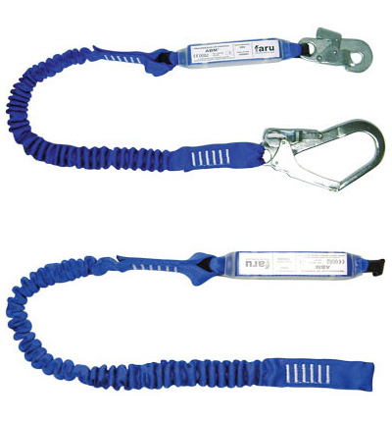Es un dispositivo anticaídas que dispone de una función de bloqueo automático y de un mecanismo automático de tensión y retroceso del elemento de amarre de forma que se consigue un elemento de amarre retráctil. El propio dispositivo puede integrar un medio de disipación de energía o bien incorporar un elemento de absorción de energía en el elemento de amarre retráctil. Estos dispositivos permiten al usuario efectuar desplazamientos laterales, siempre que el ángulo de alejamiento, medido respecto de la vertical que pasa por el punto de anclaje del dispositivo, no supere el valor máximo de diseño para el cual está asegurado el correcto funcionamiento de sus mecanismos.

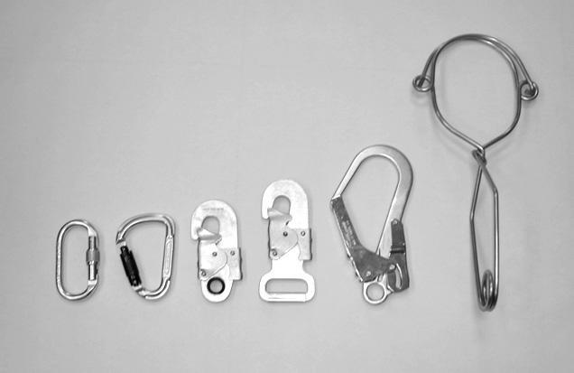***CONECTOR***

Es un equipo metálico provisto de apertura que se utiliza para enganchar entre sí los diferentes componentes del sistema anticaídas y para su conexión al dispositivo de anclaje situado en la estructura soporte. Los conectores pueden ser de cierre automático o de cierre de rosca. Un cierre es automático cuando es capaz de volver por sí mismo a la posición de conector cerrado cuando el usuario lo libera desde cualquier posición de apertura. Por el contrario un cierre de rosca requiere la acción manual del usuario para desplazar la tuerca a su posición de conector cerrado (en esta posición las roscas no son visibles).

**Características Generales de los dispositivos anticaída**

Deben formar un conjunto inseparable con la línea de anclaje, debiendo rodar o deslizar por ella, acompañando al usuario, tanto cuando realiza operaciones de elevación como descenso, sin ninguna intervención de este, permitiendo de esta forma plena libertad de movimientos.

En su montaje es preciso tener en cuenta el número de puntos de fijación por metro

recomendados por el fabricante, además han de haber sido sometidos a pruebas de

Verificación.

Aplicaciones

Los dispositivos anticaídas con líneas de anclaje rígido están especialmente indicados en instalaciones permanentes donde se deben realizar operaciones con cierta frecuencia. Su uso está indicado como sistema de seguridad para todo tipo de escaleras verticales.

Los dispositivos anticaídas con línea de anclaje flexible se deben utilizar en aquellas operaciones en las que las condiciones de trabajo imposibiliten la colocación de guías de anclaje rígidas.

**CONSIDERACIONES FINALES:**

Factores a considerar cuando se selecciona una escalera para un trabajo específico:

• Use una escalera que esté aprobada para su seguridad. Busque la etiqueta que muestre que cumple los requisitos de seguridad necesarios o pida la aprobación del responsable de Higiene y seguridad.

• Use una escalera suficientemente fuerte para soportar su peso.

• Nunca trate de unir dos escaleras.

• No permita más de una persona en la escalera, a menos que haya sido diseñada específicamente para ese propósito.

• No ise una escalera de metal cerca de partes eléctricas con corriente o dentro de 1.8 m de líneas de alto voltaje.(aumente la distancia para voltaje muy altos). Recuerde que la corriente eléctrica puede saltar. Las escaleras portátiles de metal deben llevar una etiqueta indicando este riesgo.

• No use para algo diferente que su propósito. Por ejemplo, no la use horizontalmente como un tablón, pasillo o formando parte de un andamio.

• Nunca se pare o trabaje en los últimos tres peldaños de una escalera de mano, a menos que usted este amarrado a un punto fijo seguro, porque de lo contrario no tendrá de donde garrarse.

• Nunca se pare en ningún peldaño arriba del punto de apoyo superior en donde descansa la escalera. Puede causar que la base de la escalera se levante por efecto palanca.

• Nunca se pare o trabaje en el último peldaño de una escalera de tijera.

**BIBLIOGRAFIA**

* Decreto 911/96
* Decreto 351/79
* Requisitos de la norma OREGON OSHA
* Guía práctica de trabajos con riesgo de caídas – editorial aulas y andamios Decreto 911
* <https://es.slideshare.net/YACARLA/escaleras-manuales>
* <https://es.slideshare.net/mantenim/escaleras-manuales-354587>
* Material brindado por la catedra